Sablon: <https://miau.my-x.hu/digeco/2020/2020osz/digeco_tdk_publication_ures.docx>

## A cím

Áfa-változás hatásvizsgálata gazdaságpolitikai vetületben Google Trends adatok alapján

## Az alcím

avagy nyugodtan alhatnak-e a szavazásokban érintett parlamenti képviselők?

## A Szerzők

Knotz Szilvia, Pitlik László

## Az intézményi kötődés

Kodolányi János Egyetem

## Kivonat

A Google Trends segítségével sikerült alátámasztani a dolgozat alcímében szereplő kérdésre adandó választ, mely szerint a parlamenti képviselők valóban nyugodtan alhatnak, hiszen az áfa-változások felvállalásának volt racionális alapja. Ennek a levezetésére a következőképpen került sor:

1. Adatgyűjtés került elvégezésre 2004-től 2023 áprilisáig azokra a termékekre/ szolgáltatásokra, ahol áfa-változás bekövetkezett, akár csökkenő, akár növekvő módon, (illetve egy későbbi elemzési fázisban véletlenszerűen olyan esetekről is, ahol nem történt áfa-változás).
2. Megvizsgálásra kerültek az áfa-változás bekövetkezését „megelőző”, illetve az azt „követő” időszakok, amelyeket minimum, maximum, szórás és átlag karakterisztika segítségével vizsgáltam.
3. Az „követő” szakasz értékeiből kivonásra kerültek a „megelőző” szakasz értékei, vagyis leképezésre került a változások iránya és mértéke.
4. A kapott változásértékek alapján SORSZÁMOZÁS történt attribútumonként.

A továbbiakban a COCO-modell ([URL](https://miau.my-x.hu/myx-free/coco/)= [COCO (my-x.hu)](https://miau.my-x.hu/myx-free/coco/index.html) / [MY-X: CONT-ROLLING-STONES](https://miau.my-x.hu/myx-free/)) került felhasználásra a becsült áfa-változás és tényleges áfa-változást leíró adatok közötti különbség vizsgálatára. Az eredmények szerint nincs különbség a becsült és tényleges adatok között!

1. Ezután újabb futtatás került elvégezésre, ahol két olyan termékkel bővült a lista (az objektumok köre), ahol nem volt áfa-változás, hogy megvizsgáljuk, hogyan befolyásolja ez az információ/erőtér a csak növekvő/csökkenő esetekre alapuló modell pontosságát. Az eredmények szerint továbbra sem mutatkozik különbség a becsült és tényleges adatok között. Konklúzióként tehát levonható az a megállapítás: ha az áfa-változás hatásai a Google Trends adatain keresztül vizsgálva mintázatot követnek, akkor az áfa-törvények egyik termékkörre/szolgáltatáskörre vonatkozó esete sem tekinthető előkészítetlennek, véletlenszerűnek, manipulatívnak, logikátlan lobbi-sikernek, … Ezzel megszületett az oknyomozó újságírás egy benchmark-ja, ahol is nem a mindenkori szerző szómágikus logikai menete a bizonyítás maga töredékes tények alapján, hanem a mindenkor rendelkezésre álló adatvagyon és módszertan robotizált gazdaságfigyelést tesz lehetővé bármikor.
2. A bemutatott módszertan kiterjesztése lehetséges minden termékre/szolgáltatásra, mely bővítés új áfa-változások előrevetítéseként is alkalmazható!
3. Ezek alapján levonható a konklúzió, hogy az áfa-változások elemzésére alkalmazott módszertan és adatgyűjtés megbízható és hasznos eszközök, amelyek segíthetnek a gazdasági folyamatok megértésében és a hatékony döntéshozatalban, avagy az oknyomozó újságírás módszertani reformjában.
4. A módszertan és adatgyűjtés alapján lehetőség nyílik arra, hogy számszerűen alátámasztott elemzéseket és következtetéseket hozzunk az adóváltozásokkal kapcsolatban. Ez segít megérteni, hogy az adott döntéseknek van-e objektív alapjuk, és hogy hogyan hatnak a gazdaságra és a termékek/szolgáltatások piacára.
5. Ez a megközelítés lehetőséget nyújt arra, hogy ne csak spekulatív véleményeken alapuló vitákat folytassunk, hanem a rendelkezésre álló adatok alapján objektíven elemezzük az adópolitika hatásait. Ez segíthet a döntéshozóknak és a közvéleménynek abban, hogy jobban megértsék az adóváltozások mögött rejlő okokat és azok gazdasági következményeit.
6. Az elemzések kockázata elsődlegesen a mindenkor feldolgozott attribútum- és objektum-készlet, vagyis az OAM szűkösségében keresendő…

## Kulcsszavak

COCO-modell, hasonlóságelemzés, Google Trends, bizonyításkultúra, oknyomozó riport

## Idegen nyelven is átadandó rétegek

Title: Impact assessment of VAT change in economic policy perspective based on Google Trends data

Subtitle: Or can the members of parliament (involved into voting processes) sleep peacefully?

Abstract: With the help of Google Trends, it was possible to support the answer to the question in the subtitle of the thesis, according to which the members of parliament can really rest easy, since there was a rational basis for the VAT change. This was derived as follows:

1. We collected data from 2004 to April 2023 for those products/services where there was a VAT change, either decreasing or increasing, or where there was no VAT change.
2. The sections "before" and "after/following" the VAT change were examined, which we examined using minimum, maximum, standard deviation and average characteristics – demonstrating a kind of changes.
3. The values of the "preceding/before" stage were subtracted from the values of the "following/after" stage.
4. Based on the result, we set up a SEQUENCE NUMBER. In the following, we used the COCO model ([URL](https://miau.my-x.hu/myx-free/coco/)= [COCO (my-x.hu)](https://miau.my-x.hu/myx-free/coco/index.html) / [MY-X: CONT-ROLLING-STONES](https://miau.my-x.hu/myx-free/coco/index.html)) to examine the difference between the data describing the estimated VAT change and the actual VAT change. According to the results, there is no difference between the estimated and official/observed data.
5. We then did another run where we added two products to the list where there was no VAT change to see how this information/force field affects the accuracy of the model. According to the results, there is still no difference between the estimated and published data (facts). The following conclusion can therefore be drawn: if the effects of the VAT change follow a pattern - examined through Google Trends data, then none of the cases of VAT laws pertaining to any product/service scope can be considered as unprepared, random, manipulative, illogical lobbying success, ... This gave birth to a benchmark of investigative journalism, where it is not the author's instinctive logical course of proof based on fragmentary facts, but the data assets and methodology available at all times that enable robotic economic monitoring at any time.
6. It is possible to extend the presented methodology to all products/services, which extension can also be used as a forecast of new VAT changes!
7. Based on these, the conclusion can be drawn that the methodology and data collection used to analyse VAT changes are reliable and useful tools that can help in understanding economic processes and effective decision-making.
8. Based on the methodology and data collection, it is possible to make numerically supported analyses and conclusions regarding tax changes. This helps to understand whether specific decisions have an objective basis and how they affect the economy and the market for products/services.
9. This approach provides an opportunity to not only have discussions based on speculative opinions, but to objectively analyse the effects of tax policy based on the available data. This can help policy makers and the public better understand the reasons behind tax changes and their economic consequences.
10. Risks of the presented methodology can be identified in the OAM: the limitations concerning objects and/or attributes can cause risks…

Keywords: COCO model, similarity analysis, Google Trends, investigative journalism, culture of evidence/proof reading

## Bevezetés

Dolgozatunkban arra a kérdésre keresstük a választ, hogy a Google Trends adatok alapján értelmezni tudjuk-e az áfa-változtatások mértékét, vagyis ezek egymáshoz képesti legitimitását, logikai alátámaszthatóságát, racionalitását? Hiszen a (szak)sajtóban mindenkor felmerülnek (vö. [URL](https://www.google.com/search?q=%C3%A9rvek+az+%C3%A9lelmiszer+%C3%A1facs%C3%B6kkent%C3%A9s+mellett+%C3%A9s+ellen)) szómágikus érvek és ellenérvek adott áfa-mérték ellen, mellett, de ezen érvek számmisztikusan soha nem tartalmaznak érdemi érvelési rétegeket. Tehát egy esetleges áfa-csökkentés esetén, milyen objektív ellenőrzési lépéseket lehetne tenni annak érdeklében, hogy az áfa-csökkentés/növelés racionális döntés lehessen? Az ÁFA-kulcs ugyanis sajnos csak részben szabható meg tetszőlegesen pl. EU-szabályok által (is) korlátozva (vö. [url az eu előírásokról](https://europa.eu/youreurope/business/taxation/vat/vat-rules-rates/index_hu.htm)).

Az áfa-változás Magyarországon is mindenkit érintő gazdasági intézkedés, mivel az áfa jelentős bevételi forrás a magyar költségvetés számára. 2022-ben ez az arány 23% volt (vö. [url a bevételekről](https://www.allamkincstar.gov.hu/Koltsegvetes/Kozponti_alrendszer_-_Merlegek/a-kozponti-alrendszer-koltsegvetesi-merlege/merleg-2023.-ev-balance-sheets-2023)). Az áfa-bevételek hozzájárulnak a költségvetési kiadások finanszírozásához, és így szerepet játszanak a gazdasági stabilitás fenntartásában.

Az áfa-változásoknak lehetnek pozitív és negatív hatásai a gazdaságra: A pozitív hatások közé tartozik, hogy az áfa-csökkentése általában növeli a fogyasztást és a gazdasági aktivitást (vö. [URL](https://novekedes.hu/hirek/az-afa-csokkenteset-nem-a-fogyasztonak-hanem-a-vallalkozoknak-kedvezett)), mivel a csökkentett árak ösztönözhetik az embereket a több vásárlásra. Ezen keresztül növekedhet az üzleti forgalom, ami elősegíti a munkahelyek megőrzését és új munkahelyek teremtését.

A negatív hatások közé tartozik az, hogy az áfa-változások terhet jelenthetnek az üzleti szereplők számára, különösen azok számára, akiknek árazási stratégiáját át kell tervezniük. Emellett az áfa-emelése az árak növekedéséhez vezethet, ami a vásárlóerő csökkenéséhez vezethet (vö. [URL](https://www.mbhbank.hu/sw/static/file/mkb.hu-sw-static-file-Negyedeves_Makrogazdasagi_Kitekinto_2022oktober.pdf)).

Az adatokat a Google Trends (vö. [URL](https://trends.google.com/trends/)) által szolgáltatott keresési eredményéből szereztük be. Összesen 16 db termék/szolgáltatás áfa-változását, illetve 2 db terméket/szolgáltatást követtünk figyelemmel, illetve a COCO modell segítségével vizsgáltuk meg az egyes objektumok idősoros adataiban az áfa-változás előtti és utáni Google-Trends-állapotok és az áfa-változás mértéke közötti mintázatokat hasonlóságelemzések keretében. A magyar nyelven megadott termékeket/szolgáltatásokat (kulcsszavakat) 2004-től az egész világra elemeztem (a külföldön élő magyar nyelvű érintettek véleményét is bevonva a vizsgálatba), majd az adatokat betöltöttem külön-külön fülön az Excel fájlba (vö. [URL](https://docs.google.com/spreadsheets/d/1XW0c1INx6j5uRdBsegTCZeWK3soff5ZB/edit?usp=sharing&ouid=111242875561084354872&rtpof=true&sd=true), ill. <https://miau.my-x.hu/miau/301/afa_csokkentes_racionalitasa.xlsx>).

### Célok

Áfa-változás hatásvizsgálata hazai megváltozott áfa-mértékű termékek/szolgáltatások tekintetében a Google Trends rendelkezésre álló adatai alapján az áfa-változást megelőző és megtörténtét követő időszaki ciklusban. Az adatok karakterisztikájának (maximum, minimum, átlag, szórás) elemzése és felhasználása logikai bizonyítási vetületként az adott termékkör áfaváltozásának gazdaság politikai indokoltságára.

### Feladatok

Google Trends alapú adatgyűjtés/adat-előkészítés (vö. OAM), COCO-modellek levezetése (vö. <https://miau.my-x.hu/myx-free/>).

### Motivációk

A vizsgálat motivációjának alapjaként szolgált annak a feltételezésnek bizonyítása, hogy a hazai politikai közeg gazdasági nyilvános felszólalásai gyakorta nem tartalmaznak olyan adatvizsgálatra alapozott logikai bizonyítást, amely a felszólalás létjogosultságát elvégzett adatvizsgálattal támasztaná alá. Ennek a ténynek bemutatását a vizsgált áfaváltozások hatásvizsgálatával támasztom alá.

### Célcsoportok

számvevőszék/ügyészség ellenőrző stábja, oknyomozó riporterek, kiadók/média-döntéshozók, think-tanks, politikusok, …

### Hasznosság

A vizsgálat hasznossága politikai és gazdasági szempontból is mérhető, és alapja lehet egy újfajta eljárásrendnek és döntéshozatali mechanizmusnak, az oknyomozó riporteri munka reformjának...

## Szakirodalmi/saját előzmények

A magyar adózás a szerzőpároshoz kifejezetten közel áll, hiszen pl. a munkánk révén az adózás folyamatos változását nyomon kell követni. Az évek során számtalan olyan jelenség következett be (pl. kereslet/kínálat-változás), amely az áfa-változást „indokolhatta”.

### A probléma/jelenség története

A magyar köztudatban ott él az emberekben, hogy Európán belül igenis nálunk van a legmagasabb áfa, azonban a termékek/szolgáltatások tekintetében folyamatosan az állam könnyítéseket vezet be (vö. vizsgált objektumok jelen cikk keretében). Emellett pl. 2020-ban a COVID járvány hatására bevezették az adófizetési halasztást ([URL](https://www2.deloitte.com/hu/hu/pages/ado/articles/nav-fizetesi-konnyitesek-a-covid19-alatt.html)) és adókedvezményeket bizonyos gazdasági szektorokban, hogy segítsék a vállalkozásokat a nehéz időkben.

### A probléma/jelenség aktuális állapota

Magyarországon jelenleg 4 féle adókulcs létezik. Az „általános” mérték a 27%, de ezenkívül létezik a 18%-os mérték, amelyet általában a péktermékekre jellemző, az 5%-os kulcs pl. a könyvek tekintetében, illetve vannak adómentes (vö. 0%) termékek/szolgáltatások is.

A 27%-os adókulcsú termékek igen magas adómértékűeknek tekinthetők, konkrétan az Európai Unión belül egyedül nekünk van 27% kulcs alá tartozó áfánk ([URL](http://cashback.hu/download/eu_vat_rate.pdf)). Ebből kifolyólag folyamatosan jelennek meg azok a termékek és szolgáltatások, amelyek abból a kosárból kikerülve átkerülnek egy alacsonyabb adókulcs alá (vö. jelen cikk által is vizsgált áfa-csökkentések objektumai).

#### A probléma jelenség adatvagyona

Az elérhető vizsgált adathalmazt a Google Trends szolgáltatta a saját vizsgálatokhoz, de a szakirodalomban a legheterogénabb és strukturálatlanabb inputokra hagyatkozva történik a szómágikus helyzetértelmezés:

#### A probléma/jelenség értelmezésének módszertana

A szakirodalom szómágikus megközelítésekre alapozva kezeli az ÁFA-csökkentés kérdését: pl. [Csökkenthető-e az alapvető élelmiszerek áfája? - A magyar kormány lehetőségei az uniós irányelvek alaapján - Jogi Fórum (jogiforum.hu)](https://www.jogiforum.hu/hir/2022/01/14/csokkentheto-e-az-alapveto-elelmiszerek-afaja-a-magyar-kormany-lehetosegei-az-unios-iranyelvek-alaapjan/) <https://www.bing.com/ck/a?!&&p=0e53a88270a5ea4fJmltdHM9MTY4NTY2NDAwMCZpZ3VpZD0yYjM0MzNlNy02YjZkLTYwNTYtM2VhOC0yMWI2NmFiNDYxYTAmaW5zaWQ9NTIyNw&ptn=3&hsh=3&fclid=2b3433e7-6b6d-6056-3ea8-21b66ab461a0&psq=mi%c3%a9rt+lenne+%c3%a9rdemes+%c3%a1fa-kulcsot+cs%c3%b6kkenteni&u=a1aHR0cHM6Ly93d3cuam9naWZvcnVtLmh1L2hpci8yMDIyLzAxLzE0L2Nzb2trZW50aGV0by1lLWF6LWFsYXB2ZXRvLWVsZWxtaXN6ZXJlay1hZmFqYS1hLW1hZ3lhci1rb3JtYW55LWxlaGV0b3NlZ2VpLWF6LXVuaW9zLWlyYW55ZWx2ZWstYWxhYXBqYW4v&ntb=1>

### Potenciális megoldási alternatívák

Megoldási alternatívaként szolgálhat az a bevezethető eljárásrend, melynek eredményeként a jövőbeli gazdaságpolitikai állásfoglalásokat és megnyilvánulásokat hatásvizsgálati tanulmánnyal kelljen alátámasztani (ami tulajdonképpen számos döntéselőkészítési folyamatban ma is kötelező – vö. <https://net.jogtar.hu/jogszabaly?docid=a0500314.kor>). Ez a hatástanulmány-elvárás jogilag is létezik, de annak ellenére, hogy előírás számos döntésfajta előtt, data-driven, automatizált hatástanulmány-gyártás nem folyik talán a világon sehol sem (vö. <https://miau.my-x.hu/miau2009/index.php3?x=e0&string=hat%C3%A1stanulm%C3%A1ny>).

Hazánkban a hatástanulmány-gyár fogalma és valósága elvileg létezett már az elmúlt években, de az interneten ennek nyomai még sem lelhetők fel kellő részletgazdagsággal: <https://www.google.com/search?sxsrf=APwXEdfRRg9ByXAfHvAdGjX_p3jsyWmysQ:1685706814548&q=%22hat%C3%A1stanulm%C3%A1ny+gy%C3%A1r%22&spell=1&sa=X&ved=2ahUKEwjkpYGfw6T_AhV2wAIHHXtpBVkQBSgAegQICBAB&biw=1536&bih=731&dpr=1.25>

## Adatok és módszerek

A vizsgálat során Google Trends adatokat és COCO-modellt használtak a szerzők, melyek Excelben történő tovább feldolgozási lépéseket jelentenek operatív szinten:

### Saját adatvagyon

Excel ([URL](https://miau.my-x.hu/miau/301/afa_csokkentes_racionalitasa.xlsx)) = <https://miau.my-x.hu/miau/301/afa_csokkentes_racionalitasa.xlsx>

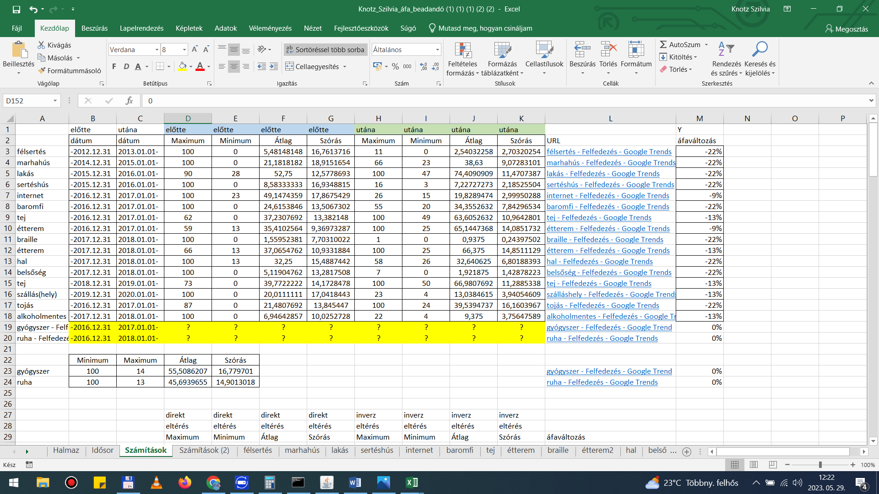

1. *Ábra: Termékek/szolgáltatások esetében bekövetkezett áfaváltozás (forrás: Excel fájl- számítások fül- tartomány: A1-M24* [URL](https://miau.my-x.hu/miau/301/afa_csokkentes_racionalitasa.xlsx) *)*

Az 1. ábrán látható a termékek/szolgáltatások esetén bekövetkezett áfa-változások alapján, a változást megelőző és követő szakaszokra vizsgált maximum, minimum, átlag és szórás értékek, ahol maga a Google Trends keresési kifejezés a termék/szolgáltatás neve volt. Továbbá, hogy milyen mértékben történt az áfa-változás (lásd: 1.ábra M oszlop), valamint a termékek/szolgáltatásokhoz tartozó Google Trends hivatkozások (lásd: 1.ábra L oszlop).

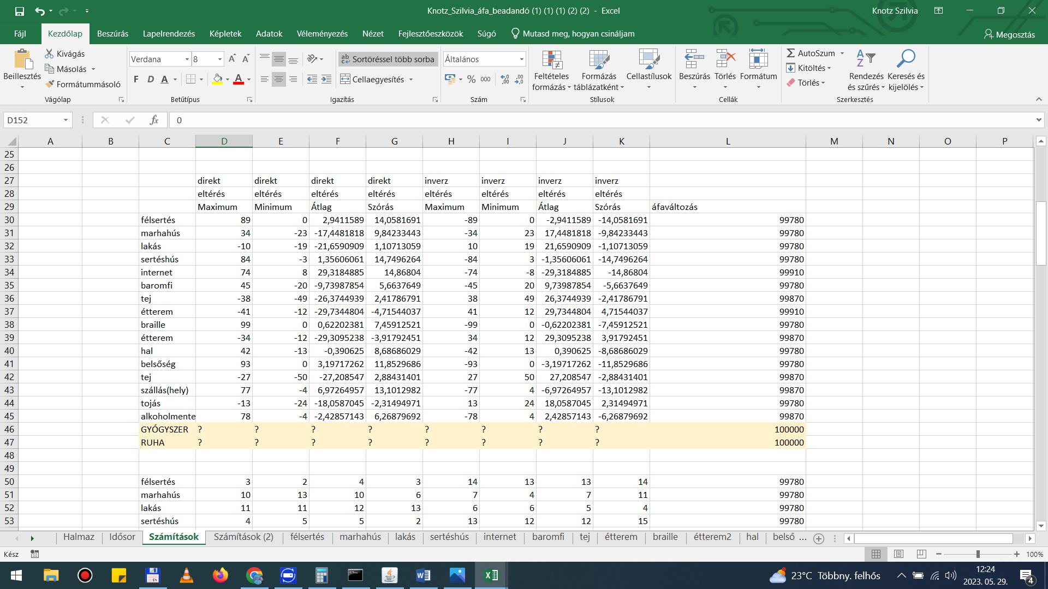

1. *Ábra: Termékek/szolgáltatások „megelőző” és „követő” adatok különbözete (forrás: Excel fájl- számítások fül- tartomány: C27-L47* [URL](https://miau.my-x.hu/miau/301/afa_csokkentes_racionalitasa.xlsx)*)*

A 2.ábrán látható a vizsgált jelenségek Google Trends adatainak megelőző és követő értékek közötti különbséget. A 2.ábra L oszlopa függvénye a D, E, F, G, H, I, J, K oszlopoknak minden egyes sor (objektum) esetében.

### Saját módszertan

Forrás: Google Trends

1. <https://trends.google.com/trends/explore?date=all&q=f%C3%A9lsert%C3%A9s&hl=hu>
2. <https://trends.google.com/trends/explore?date=all&geo=HU&q=marhah%C3%BAs&hl=hu>
3. <https://trends.google.com/trends/explore?date=all&geo=HU&q=lak%C3%A1s&hl=hu>
4. <https://trends.google.com/trends/explore?date=all&geo=HU&q=sert%C3%A9sh%C3%BAs&hl=hu>
5. <https://trends.google.com/trends/explore?date=all&geo=HU&q=baromfi&hl=hu>
6. <https://trends.google.com/trends/explore?date=all&geo=HU&q=tej&hl=hu>
7. <https://trends.google.com/trends/explore?date=all&geo=HU&q=%C3%A9tterem&hl=hu>
8. <https://trends.google.hu/trends/explore?date=all&geo=HU&q=hal&hl=hu>
9. <https://trends.google.hu/trends/explore?date=all&geo=HU&q=bels%C5%91s%C3%A9g&hl=hu>
10. <https://trends.google.hu/trends/explore?date=all&geo=HU&q=sz%C3%A1ll%C3%A1shely&hl=hu>
11. <https://trends.google.hu/trends/explore?date=all&geo=HU&q=toj%C3%A1s&hl=hu>
12. <https://trends.google.hu/trends/explore?date=all&geo=HU&q=alkoholmentes&hl=hu>
13. <https://trends.google.hu/trends/explore?date=all&geo=HU&q=gy%C3%B3gyszer&hl=hu>
14. <https://trends.google.hu/trends/explore?date=all&geo=HU&q=ruha&hl=hu>
15. <https://trends.google.hu/trends/explore?date=all&geo=HU&q=internet&hl=hu>
16. <https://trends.google.hu/trends/explore?date=all&geo=HU&q=braille&hl=hu>

Objektumok (16+2): félsertés: (világszerte), marhahús: (világszerte), lakás: (világszerte), sertéshús: (világszerte), internet: (világszerte), baromfi: (világszerte), tej: (világszerte), étterem: (világszerte), hal: (világszerte), belsőség: (világszerte), tej: (világszerte), szálláshely: (világszerte), tojás: (világszerte), alkoholmentes: (világszerte), gyógyszer: (világszerte), ruha: (világszerte)

Attribútumok (232): Az elemzéshez a 2004. januártól 2023. áprilisáig havonta rendelkezésre álló kulcsszavankénti (vö. ezen alfejezet elején látható 20 elemű URL-felsorolás kulcsszó-paraméterei) érdeklődés trendek (%) 232 idősávja (hónapja) nyújtotta az összehasonlítandó objektumokat.

Néhány demo-nézet a Google Trends eredmények alapján:

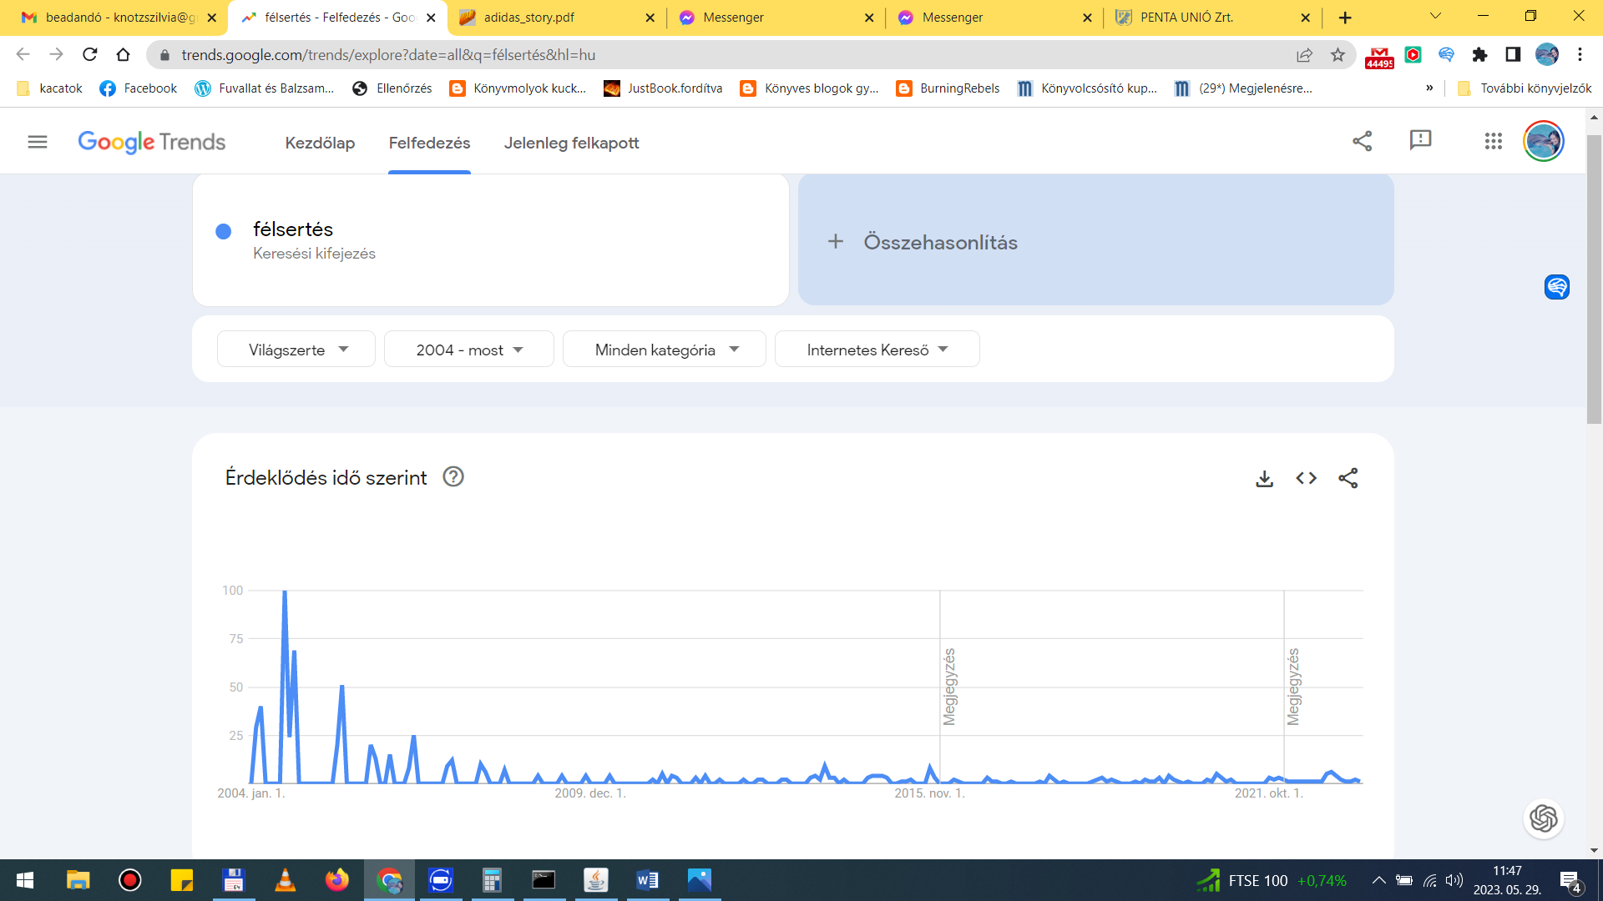

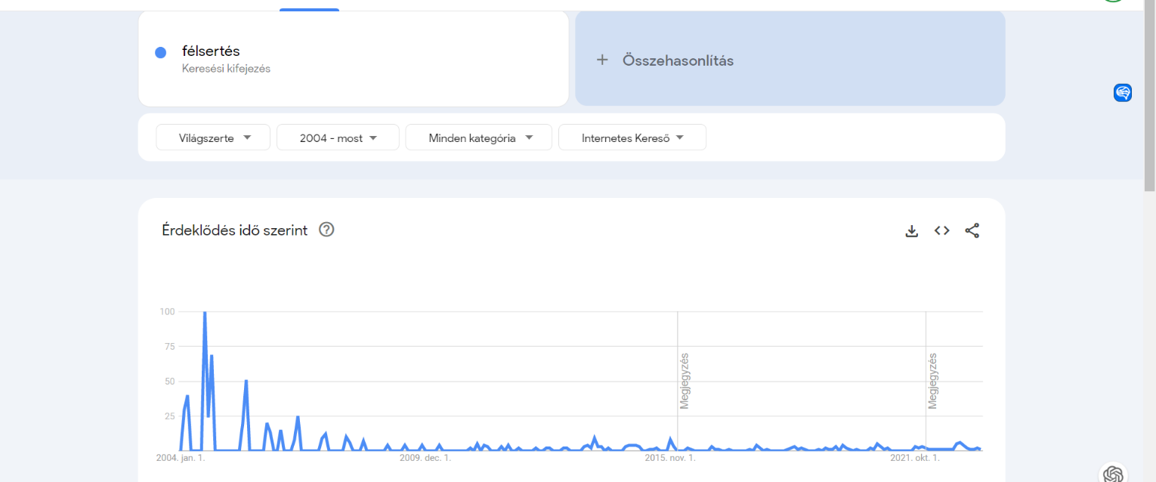

1. *Ábra: Félsertés iránti érdeklődés alakulása – (forrás: Excel fájl- számítások fül- tartomány: L3* [URL](https://miau.my-x.hu/miau/301/afa_csokkentes_racionalitasa.xlsx)*)*

A 3.ábrán a félsertés szó iránti érdeklődés alakulását láthatjuk 2004-től 2023. áprilisáig. A diagram jól mutatja, hogy a változást követő időszakban a keresések stagnálnak, és csak minimális számban történtek.

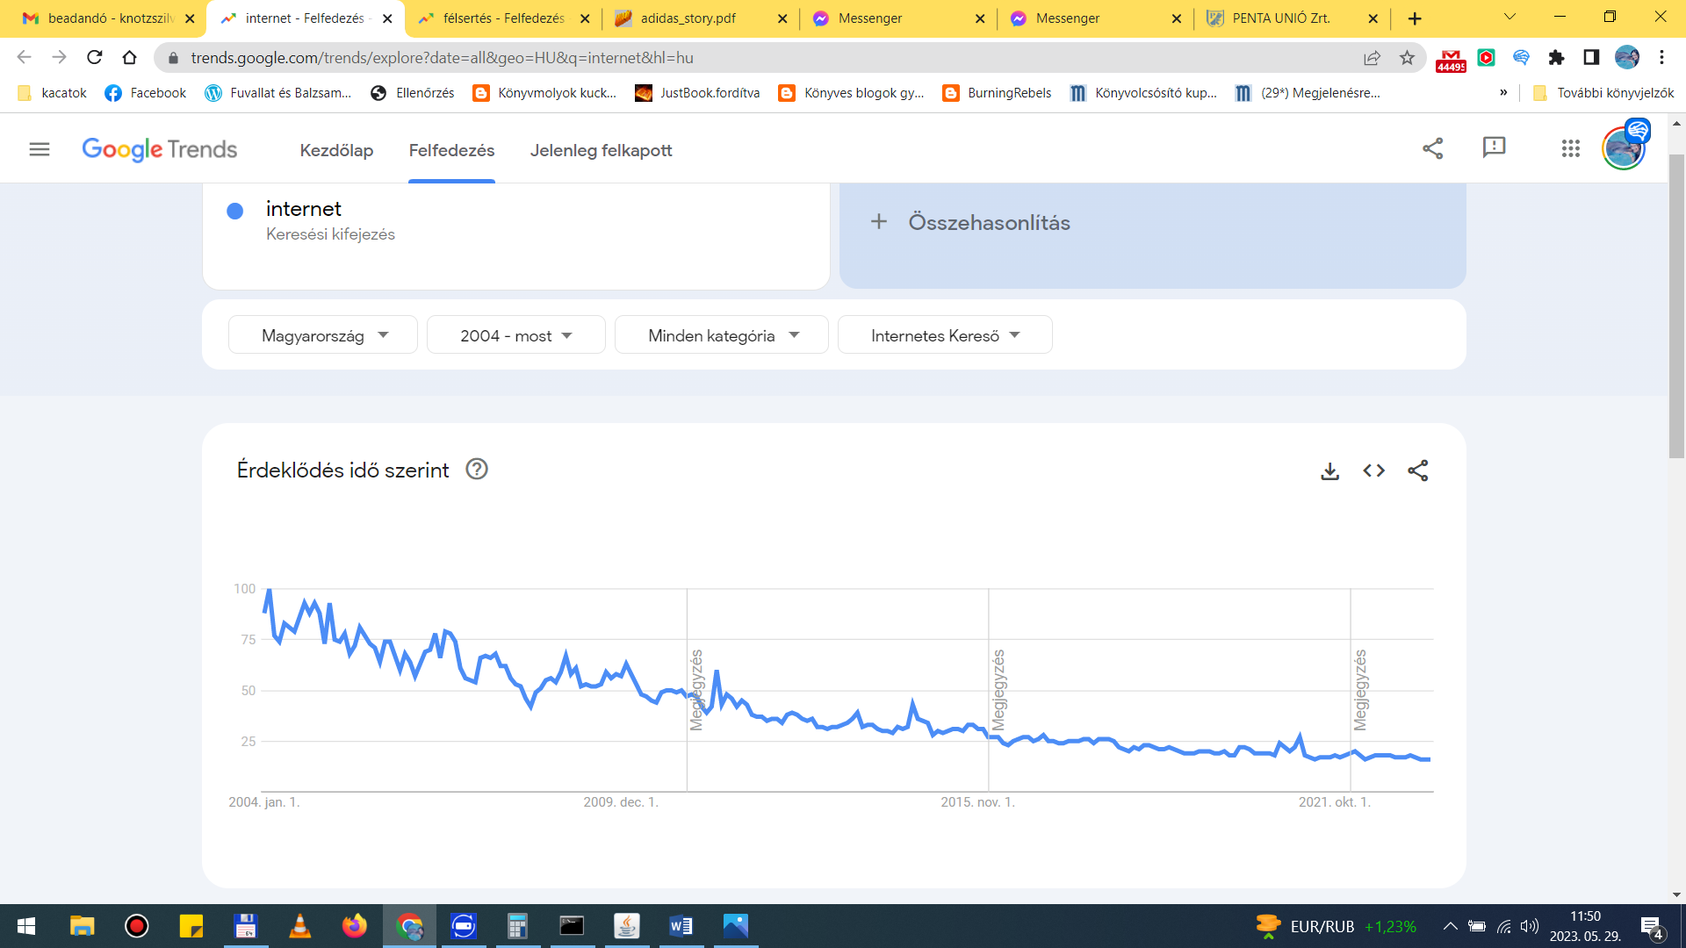

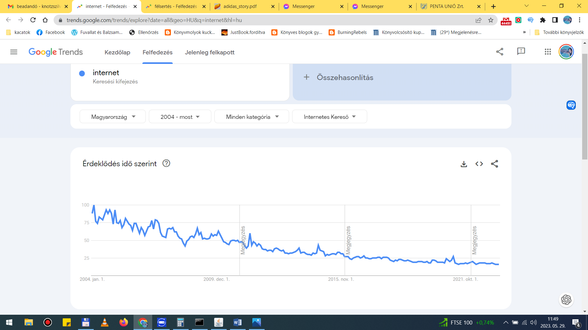

1. *Ábra: Internet iránti érdeklődés alakulása – (forrás: Excel fájl- számítások fül- tartomány: L7* [URL](https://miau.my-x.hu/miau/301/afa_csokkentes_racionalitasa.xlsx)*)*

A 4. ábrán is az látható, hogy a keresési eredmények az idő előrehaladtával folyamatosan csökkentek az internet kifejezés után.

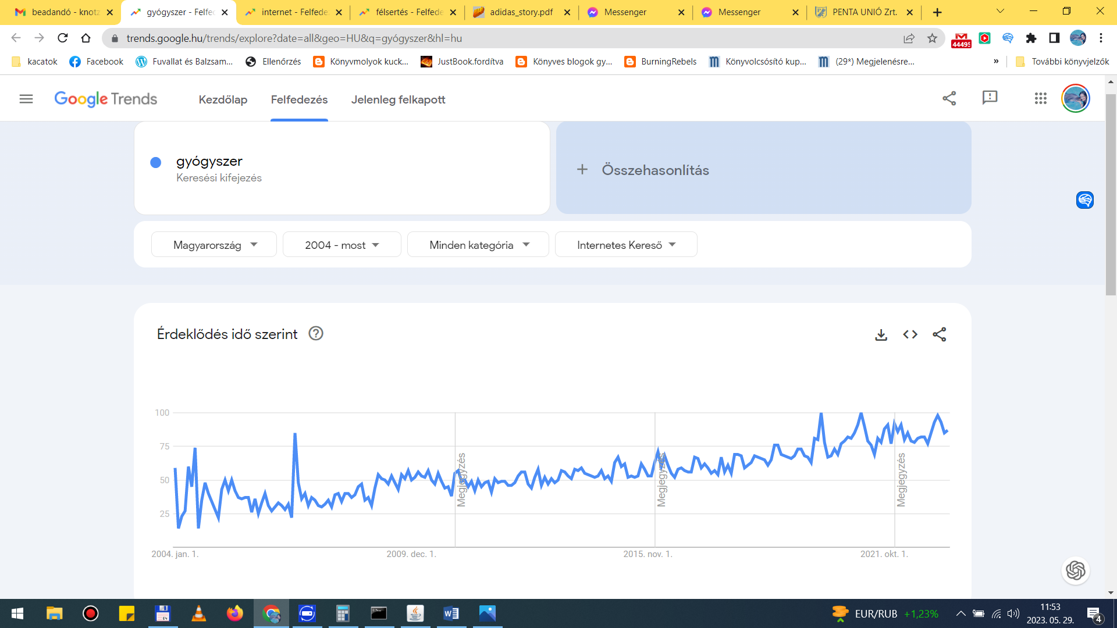



1. *Ábra: Gyógyszer iránti érdeklődés alakulása – ((forrás: Excel fájl- számítások fül- tartomány: L19* [URL](https://miau.my-x.hu/miau/301/afa_csokkentes_racionalitasa.xlsx)*)*

Az 5.ábrán a gyógyszer kifejezésre már egyre nagyobb volt az érdeklődés az idő előrehaladtával.

## Elemzések

Futtatott modell (<https://miau.my-x.hu/myxfree/coco/index.html>) jellemzői és okai:

* M1: Modelltípus: COCO STD / Input-OAM: 232*16 nyers Google-Trends-idősorok attribútumonkénti rangsorszámaival / irány mindenhol: minél nagyobb (Xi), annál nagyobb

(Y=áfa-változás) – direkt futtatás

* M2: Modelltípus: COCO STD / Input-OAM: 232*18 nyers Google-Trends-idősorok attribútumonkénti rangsorszámaival / irány mindenhol: minél kisebb (Xi), annál nagyobb

(Y=áfa-változás) – inverz futtatás

Megjegyzések:

* Az M1&M2 modellpár a bináris validáció alapjaként került értelmezésre.
* Semmilyen validáció-finomhangolás nem történt (vö. leggyakoribb hibaértékeken belüliség)
* nulla hibának számít, ill. logikai/numerikus optimalizálás).

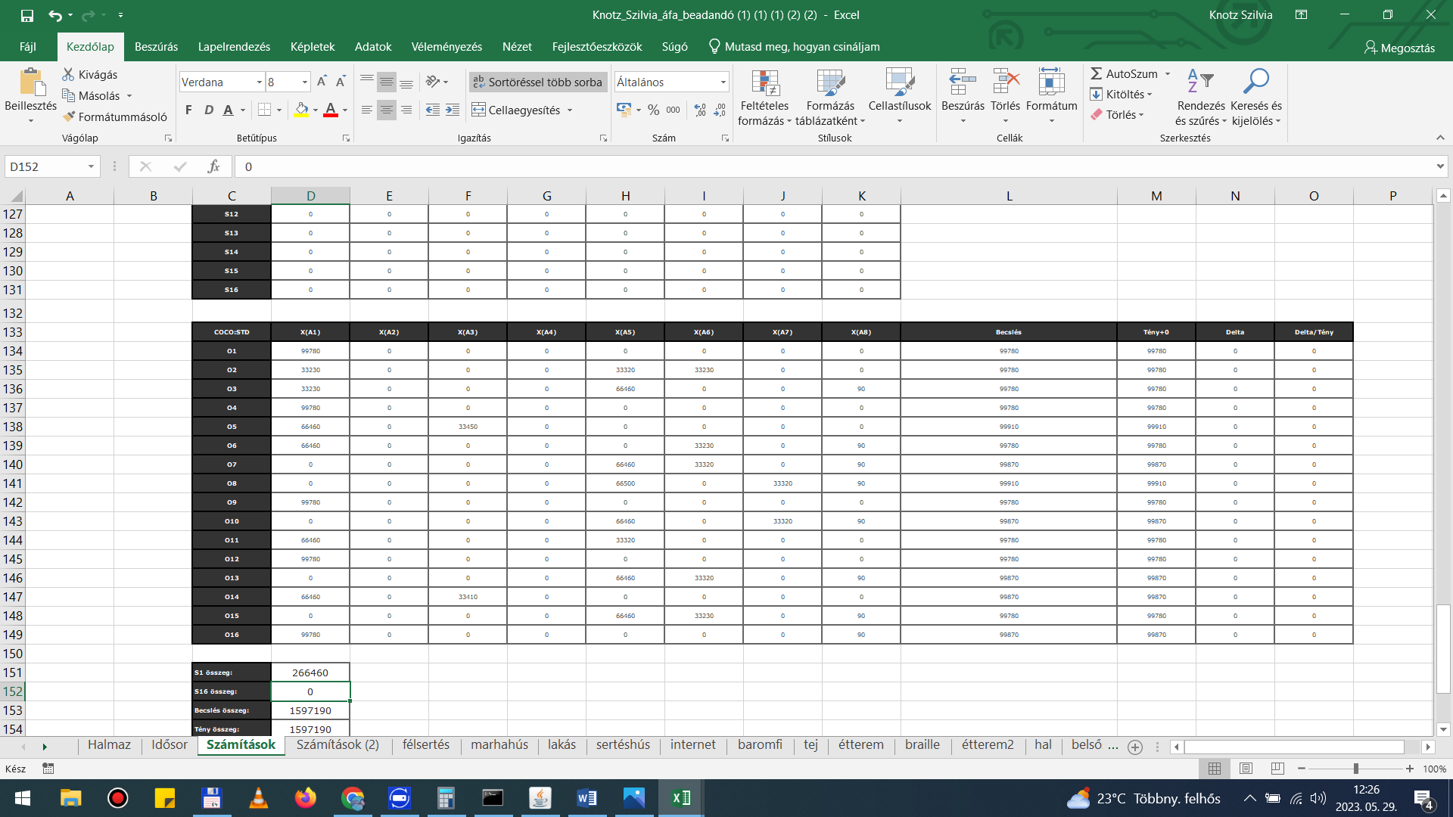

1. *ábra: COCO-modell: Termékek és szolgáltatások becsült és tényleges értékeiről (forrás: Excel fájl- számítások fül- tartomány: C133-O149* [URL](https://miau.my-x.hu/miau/301/afa_csokkentes_racionalitasa.xlsx)*)*

Az 6. ábrán a L és M oszlop együttesen jelzi és bizonyítja azt az állítást, hogy a politikusok helyesen jártak el az egyes áfaváltozásokkal kapcsolatban. A becsült értékek (L oszlop) és a tények (M oszlop) között megegyezés figyelhető meg.

## Eredmények

Az adatvizsgálat során egyértelműen azonosítható a vizsgálatra kiválasztásra került megváltozott áfatartalmú szolgáltatások és termékek tekintetében, hogy az ÁFA mértékének változtatása gazdaságpolitikailag indokolt volt.

### Hipotézisek/elvárások/kérdések

1. A hazai áfa-tartalom változások gazdaságilag indokoltak? (igen/nem)
2. Az áfa-tartalom változás helyességét Google Trends adatokon is megfigyelhetjük? (igen/nem)
3. Google adatokra támaszkodva független politikai megítélést nyerhetnek szubjektív politikai feltevések? (igen/nem)

### Válaszok/állapotok

A válaszok triviálisak a módszertan egyszerűsége és univerzalitása folytán! Vagyis mindhárom esetben a válasz: igen.

1. Az indokoltság akkor mondható ki, ha van az objektumok összehasonlítása mögött mintázat. Mintázat akkor van, ha a becslések és a tények (közel) azonosak.
2. A Google Trends adatok akkor értékesek, ha létezik mintázat/modell ezek alapján. Modell akkor létezik, ha a tények és a becslések viszonya nem véletlenszerű. Ami azonos, az nem lehet véletlenszerű elsődlegesen.
3. A szubjektivitás alapja modell szinten a tények és becslések közötti véletlenszerű kapcsolat. Ahol van mintázat (hibátlan becslés a tényekre vonatkozóan), ott alapvetően nem lehet véletlenről beszélni, így szubjektivitásról (logikátlanságról) sem.

## Vita

A hazai politikai közeg szereplői sokszor alaptalanul és tényszerűségek nélkül támadják egymást. Ezt a politikai kultúrát lehetne olyan irányba elmozdítani, hogy megnyilvánulásaik a feltételezések helyett független adatokkal alátámasztott tényszerűségeken alapuljon. Az oknyomozó riporteri munka sem mintázat/hasonlóság-alapú, s az adat-alapúsága is csak rövid, esetleges logikai láncok inputigényeit érinti – rendszer-szintűségről soha nem lehet beszélni.

## Következtetések

A vizsgálat egyik következtetése és előzetes feltevése, mely szerint a hazai, közelmúltban történt áfa-változások indokoltak voltak, bebizonyosodott. Ennek közvetlen hipotézise, mely szerint a politikai közeg politikai haszonszerzés indokán áfa-változás reakciójaként tett bíráló megnyilvánulásai táptalaj nélküliek, szintén bebizonyosodott. Az újszerű oknyomozó riporteri munka tételes mintapéldája ezzel mindenki számára reprodukálható formában elérhető.

## Jövőkép

Lehetőség szerint, a vizsgálat által bemutatott eredményekre alapozva érdemes lehet megvizsgálni annak lehetőségét, hogy a politikai megnyilvánulások alapjaként adatanalízis és kézzel fogható objektív -politikailag független- tények szolgáljanak úgy közvetlenül a politikai/hatósági folyamatokban, mint az oknyomozó riporteri aktivitások kapcsán.

## Mellékletek

### Rövidítések jegyzéke

ÁFA = Általános forgalmi adó

COCO = Component-based Object-Comparison for Objectivity

XLSX = Excel fájl-formátum

URL = Uniform Resource Locator

…

### Referenciák

…hivatkozásokat lásd a szövegközben…

### Tartalomjegyzék

A cím 1

Az alcím 1

A Szerzők 1

Az intézményi kötődés 1

Kivonat 1

Kulcsszavak 2

Idegen nyelven is átadandó rétegek 2

Bevezetés 3

Célok 4

Feladatok 4

Motivációk 4

Célcsoportok 4

Hasznosság 4

Szakirodalmi/saját előzmények 4

A probléma/jelenség története 4

A probléma/jelenség aktuális állapota 5

A probléma jelenség adatvagyona 5

A probléma/jelenség értelmezésének módszertana 5

Potenciális megoldási alternatívák 5

Adatok és módszerek 5

Saját adatvagyon 5

Saját módszertan 6

Elemzések 9

Eredmények 9

Hipotézisek/elvárások/kérdések 9

Válaszok/állapotok 10

Vita 10

Következtetések 10

Jövőkép 10

Mellékletek 10

Rövidítések jegyzéke 10

Referenciák 10

Tartalomjegyzék 11